

[Linux commandline – Bash scripting](https://p.cygnus.cc.kuleuven.be/webapps/assignment/uploadAssignment?content_id=_25152000_1&course_id=_903205_1&group_id=&mode=view)

Auteur: Aeson Delcroix

industriële wetenschappen en technologie

bachelor in de elektronica - ICT

campus Kortrijk

academiejaar 2019-2020

***Probleemstelling***

In dit labo is het de bedoeling om te leren werken met bash als scripting taal.

***LinkedIn Learning – Learning bash scripting***

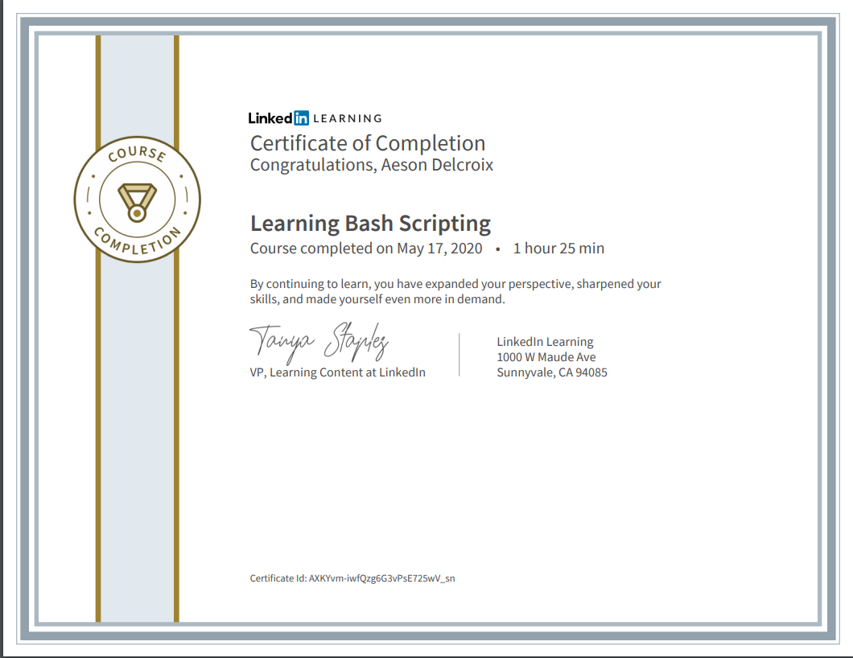

***Bouw een raadspel***

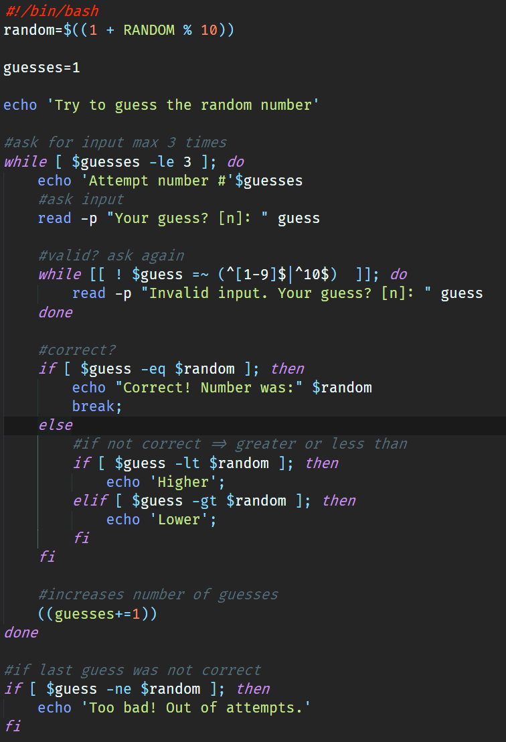

We beginnen het script met de bash shebang, dit is het pad naar de bash interpreter.

Vervolgens genereren we een random nummer tussen 1 en 10 en we initialiseren het aantal guesses met 1. Het echte programma begint bij de while-lus. Deze blijft lopen zolang we geen 3 keer gegokt hebben. Vervolgens wordt het pogingnummer uitgeprint en wordt de input voor een gok gevraagd.

Daarna gaan we de input gaan valideren. Hiervoor maken we gebruik van een while-lus en een regular expression, zolang de input geen cijfer is tussen 1 en 10 gaat er een nieuwe input gevraagd worden.

Indien de input wel geldig is, checken we of de input wel of niet het juiste getal is. Wanneer we een juiste gok hebben, gaan we dit uitprinten en met de break-instructie uit de while-lus stappen.

Wanneer de input niet correct was gaan we checken of de input hoger of lager moet zijn, en dit ook gaan uitprinten. Tot slot gaan we het aantal pogingen verhogen met 1. Wanneer er 3 pogingen gebeurt zijn, stappen we uit de while-lus en dan zeggen we dat het aantal pogingen op zijn. Maar vooraleer we dit doen, checken we nog eens of de poging niet het juiste antwoord was, omdat we bij een correct antwoord vroegtijdig de while-lus verlaten en dus ook dat bericht zouden tonen.

***Uitbreiding***

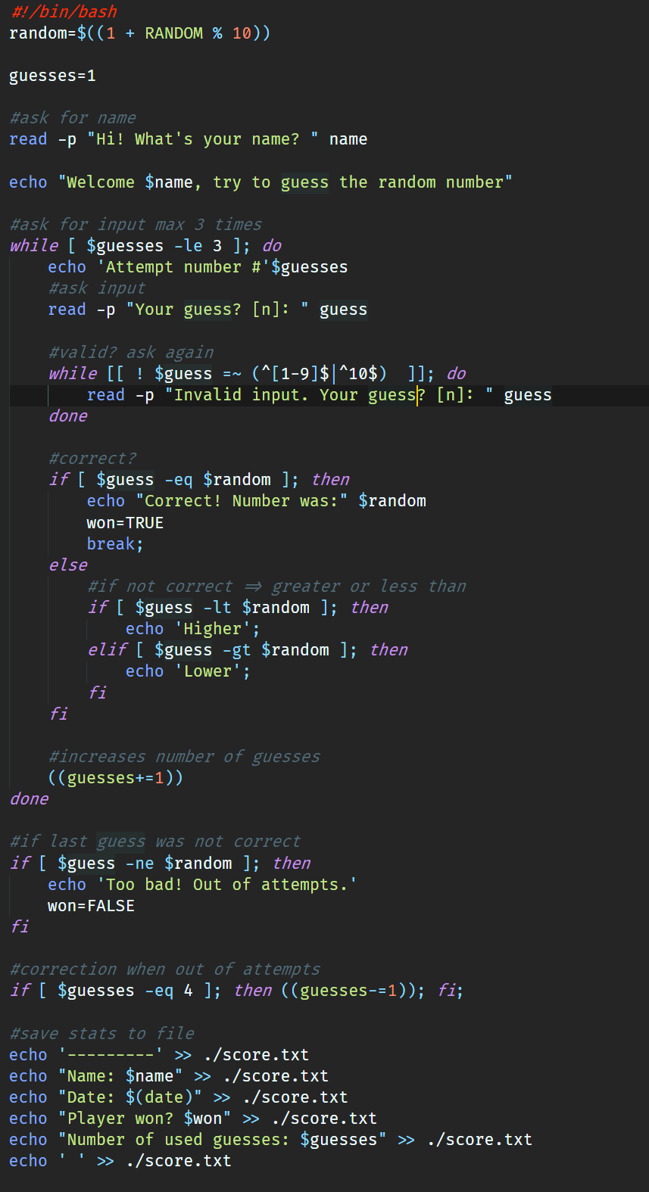

Voor de uitbreiding verandert er niet zo veel. We vragen in het begin de naam van de speler en tijdens het spel houden we de status van ‘won’ bij. Op het einde maken we nog een kleine correctie, men breekt uit de while-lus waneer het aantal pogingen groter is dan 3, dus moeten we dit nog corrigeren voor het logbestand. Tot slot loggen we alle informatie naar een tekstbestand.

Een mogelijk resultaat is in onderstaande figuur te zien.

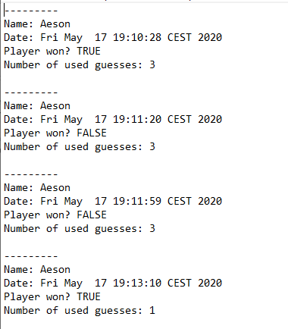

***Conclusie***

Deze opdracht is niet zo vlot gegaan maar is uiteindelijk wel gelukt, ik heb hier wel nog wat zoek werk bij nodig gehad om dit correct te laten werken maar heb wel ondervonden dat de grootste problemen zat in de regular expression om alle edge-cases op te vangen. Ik had voor dit nog geen ervaring al te grote ervaring met bash files schrijven maar heb er wel mijn plan mee kunnen trekken.